ΣΧΕΔΙΑΣΜΟΣ ΠΑΡΕΜΒΑΣΕΩΝ ΓΙΑ ΤΗΝ ΚΑΤΑΠΟΛΕΜΗΣΗ ΤΟΥ ΥΠΕΡΠΛΗΘΥΣΜΟΥ ΤΩΝ ΑΓΡΙΟΚΟΥΝΕΛΩΝ

ΕΙΣΑΓΩΓΗ
Ο πρωτογενής τομέας της Λήμνου αντιμετωπίζει τα τελευταία 15 χρόνια το πρόβλημα της ανεξέλεγκτης αύξησης του πληθυσμού των αγριοκούνελων. Οι ζημιές που προκαλούνται από αυτή τη μάστιγα είναι πολύ δύσκολο να υπολογιστούν και σίγουρα δεν αντικατοπτρίζονται στο ποσό που καταβάλλει ετησίως ο ΕΛΓΑ για αποζημιώσεις.
Οι επιπτώσεις δεν πια μόνο οικονομικές, αλλά κατέληξαν κοινωνικές και – κυρίως – περιβαλλοντικές. Η Λήμνος, η οποία ούτως ή άλλως ήταν ένα νησί με περιορισμένη δενδρώδη βλάστηση, οδεύει με ταχείς ρυθμούς προς μια μη αναστρέψιμη ερημοποίηση. Ήδη κάποια σημαντικά είδη της χλωρίδας του νησιού, όπως το θυμάρι, απειλούνται με εξαφάνιση.
Η ανάγκη για άμεση αντιμετώπιση του προβλήματος του υπερπληθυσμού του αγριοκούνελου είναι επιβεβλημένη και επιτακτική. Στην κατεύθυνση αυτή προτείνεται η υιοθέτηση της διεθνούς εμπειρίας σε αντίστοιχες καταστάσεις, προσαρμοσμένης στους κανόνες που επιβάλλονται από τη συμμετοχή της χώρας μας σε διεθνείς οργανισμούς και στην ιδιαιτερότητα των τοπικών παραγόντων.
Η προσπάθεια πρέπει να είναι δυναμική και συντονισμένη γιατί το κόστος μας αποτυχημένης ή μερικής παρέμβασης θα είναι δυσβάσταχτο για όλους και θα οδηγήσει σε απώλεια πόρων και κυρίως αξιοπιστίας των εμπλεκόμενων φορέων, ειδικά στην συγκεκριμένη συγκυρία, στην οποία – για πρώτη φορά – φάνηκε να υπάρχει η βούληση για ρεαλιστική προσέγγιση του προβλήματος.

ΑΝΤΙΚΕΙΜΕΝΙΚΟΣ ΣΤΟΧΟΣ ΤΗΣ ΠΑΡΕΜΒΑΣΗΣ
Το αγριοκούνελο από τη βιολογία του έχει την ικανότητα να αναπληρώνει πολύ μεγάλο ποσοστό απωλειών του πληθυσμού του. Μια μείωση της τάξης του 80% μπορεί να αναπληρωθεί μέσα σε διάστημα ενός έτους. Στόχος της παρέμβασης θα πρέπει να είναι μείωση του πληθυσμού σε ποσοστό 85 – 95 % με παράλληλη δημιουργία αντίξοων συνθηκών για αναπλήρωση του πληθυσμού. Η διεθνής εμπειρία έχει δείξει ότι τέτοια μείωση μπορεί να επιτευχθεί, είτε με τη χρήση βιολογικών παραγόντων (εισαγωγή ασθενειών, κυρίως μυξωμάτωσης), είτε με δραστικά διαχειριστικά μέτρα (καταστροφή των κονικλόνων).
Η πρόσφατη εκδήλωση της μυξωμάτωσης στη Λήμνο έδειξε ότι ο τοπικός πληθυσμός των αγριοκούνελων παρουσιάζει σχετικά υψηλή ανθεκτικότητα στην ασθένεια και έτσι η λύση της εισαγωγής της νόσου δεν προκρίνεται για ουσιαστικούς λόγους, χωρίς να είναι απαραίτητη η εξέταση των πιθανών τυπικών κολλημάτων που θα εμπόδιζαν την εφαρμογή αυτής της μεθόδου.
Συνεπώς η μέθοδος επιλογής πρέπει να είναι η επιθετική και εκτεταμένη καταστροφή των κονικλώνων, η οποία θα επιτευχθεί με μηχανικά μέσα, όπου είναι δυνατόν, αλλά και με χημικούς παράγοντες στις περιοχές που η πρόσβαση και επιχειρησιακή δυνατότητα των μηχανημάτων κάνει τη χρήση τους ατελέσφορη.

ΔΡΑΣΕΙΣ ΠΑΡΕΜΒΑΣΗΣ
ΔΡΑΣΗ | ΠΕΡΙΓΡΑΦΗ
Χαρτογράφηση των περιοχών | Πρόσληψη τεχνικών με ικανότητα στην χρήση GPS και ατόμων με ικανότητα αναγνώρισης των σημείων παρέμβασης (κονικλώνες)
Βαθιά άροση των κονικλώνων | Στα εδάφη που μπορούν να δράσουν μηχανήματα, ενοικίαση τρακτέρ από τους τοπικούς αγρότες ή σε πιο δύσκολα εδάφη χωματουργικά μηχανήματα
Χρήση χημικών ουσιών | Πρόσληψη εργατών, εκπαίδευση και χρήση των χημικών ουσιών.
Εξασφάλιση υλικών και μέσων | Εφόσον υπάρχει δυνατότητα, προμήθεια κατόπιν μειοδοτικού διαγωνισμού από την τοπική αγορά
Δράση εθελοντών | Αγρότες από τις περιοχές παρέμβασης ή από την υπόλοιπη Λήμνο οι οποίοι με δική τους πρωτοβουλία αναλαμβάνουν δράσεις παρόμοιες με αυτές της παρέμβασης
Επιδοτούμενο νυκτερινό κυνήγι | Επέκταση της δράσης με αύξηση του προϋπολογισμού και αποδοχή πειστηρίων από μεμονωμένα άτομα
Παγίδευση αγριοκούνελων | Σε συνεργασία με το Γεωπονικό Πανεπιστήμιο Αθηνών. Δυνατότητα εμπορίας των συλλαμβανομένων θηραμάτων ή επιδότησης τους ως πειστήρια
Επιμήκυνση της διάρκειας της κυνηγετικής περιόδου | Θα προκαλέσει αύξηση του κυνηγετικού τουρισμού και εξόντωση μεγαλύτερου αριθμού αγριοκούνελων
ΣΥΝΟΠΤΙΚΗ ΠΕΡΙΓΡΑΦΗ ΤΗΣ ΠΑΡΕΜΒΑΣΗΣ
- Οργάνωση του προσωπικού.
- Μετάκληση τεχνικού και εκπαίδευση προσωπικού με επιτόπια πιλοτική δράση.
Α’ Περίοδος
- Επιλογή της περιοχής παρέμβασης.
- Χαρτογράφηση των σημείων παρέμβασης και επιλογή μεθόδου (μηχανική ή χημική).
- Εξασφάλιση υλικών και μέσων.
- Δράση συνεργείων.
- Συνεχής επισκόπηση των αποτελεσμάτων κατά την πρόοδο των εργασιών.
- Χαρτογράφηση των σημείων παρέμβασης στην επόμενη περιοχή και επιλογή μεθόδου (μηχανική ή χημική).
- Επανέλεγχος των σημείων, στα οποία ήδη εφαρμόστηκε η παρέμβαση και πρώτη αξιολόγηση.
- Εφαρμογή παράλληλων ενεργειών στην υπόλοιπη Λήμνο (επιδοτούμενο νυχτερινό κυνήγι, παγίδευση κ.τ.λ.).
Β’ Περίοδος
- Ως η πρώτη περίοδος στη νέα περιοχή παρέμβασης.
- Αυστηρή επιτήρηση της πρώτης περιοχής με παρεμβάσεις στα σημεία, στα οποία εμφανίζεται ανάκαμψη του πληθυσμού.
Γ’ Περίοδος
- Ως η πρώτη περίοδος στις υπόλοιπες κονικλόπληκτες περιοχές.
- Αυστηρή επιτήρηση των προηγούμενων περιοχών με παρεμβάσεις στα σημεία, στα οποία εμφανίζεται ανάκαμψη του πληθυσμού.
Δ’ Περίοδος
- Ως η πρώτη περίοδος στην υπόλοιπη Λήμνο.
- Αυστηρή επιτήρηση των προηγούμενων περιοχών με παρεμβάσεις στα σημεία, στα οποία εμφανίζεται ανάκαμψη του πληθυσμού.

ΟΡΓΑΝΩΣΗ ΠΡΟΣΩΠΙΚΟΥ
Προτείνεται κατ’ αρχήν η σύναψη Προγραμματικής Σύμβασης ανάμεσα στους συμπράττοντες φορείς, οι οποίοι θα εκπροσωπούνται από τις αρμόδιες διευθύνσεις ή πρόσωπα. Αυτοί είναι: το ΥΠ.Ε.Κ.Α. μέσω της Διεύθυνσης Αισθητικών Δασών, Δρυμών και Θήρας, η Αποκεντρωμένη Διοίκηση Αιγαίου μέσω της Γενικής Διεύθυνσης Δασών και Αγροτικών Υποθέσεων, ο ΕΛΓΑ ως συντονιστής, η Τοπική Αυτοδιοίκηση Α’ βαθμού μέσω του Δήμου Λήμνου, η Τοπική Αυτοδιοίκηση Β’ βαθμού μέσω της Περιφέρειας Βορείου Αιγαίου, το Γεωπονικό Πανεπιστήμιο Αθηνών το οποίο θα φέρει την ευθύνη της επιστημονικής και τεχνικής στήριξης, η Αναπτυξιακή Εταιρεία Λήμνου η οποία θα φέρει την ευθύνη διαχείρισης και αντιπροσωπευτικός φορέας των αγροτών της Λήμνου (ο τελευταίος εφόσον κριθεί ότι υπάρχει αντικείμενο που του αντιστοιχεί στην υλοποίηση της παρέμβασης).
Οι φορείς που συμπράττουν για την υλοποίηση της παρέμβασης οφείλουν να συστήσουν μια Επιτροπή Παρακολούθησης, η οποία σε τακτά διαστήματα θα συνεδριάζει είτε με φυσική παρουσία είτε μέσω λογισμικού τηλεδιάσκεψης (π.χ. οοVoo) και θα ενημερώνεται για την πορεία των δράσεων και για τα πιθανά προβλήματα που θα παρουσιαστούν. Στην εν λόγω επιτροπή πρέπει να συμμετέχει και εκπρόσωπος των αγροτών, ακόμα κι αν δεν συμμετέχουν στην προγραμματική σύμβαση.
Είναι επιτακτική ανάγκη η ύπαρξη μιας Ομάδας Διαχείρισης Έργου (Ο.Δ.Ε.), η οποία θα έχει την ευθύνη της γενικής διαχείρισης της παρέμβασης. Η Ο.Δ.Ε. πρέπει να είναι ολιγομελής, ευέλικτη και με υψηλή κατάρτιση, γι’ αυτό θα εκπαιδευτεί από τον Αυστραλό τεχνικό, τον οποίο θα πρέπει να καλέσουμε σε συνεννόηση με την Πρεσβεία της Αυστραλίας. Μέλος της Ο.Δ.Ε. με γνώσεις λογιστικής θα παρακολουθεί το οικονομικό σκέλος της παρέμβασης. Για τη βέλτιστη λειτουργία της Ο.Δ.Ε., και κατά συνέπεια γα την επιτυχία του εγχειρήματος, απαιτείται η συνεχής παρουσία της στη Λήμνο, τουλάχιστον κατά το διάστημα που οι εργασίες θα είναι σε εξέλιξη. Η Ο.Δ.Ε. θα αναφέρεται στην επιτροπή παρακολούθησης. Εναλλακτικά το έργο της Ο.Δ.Ε. θα μπορούσε να αναλάβει με εργολαβία εταιρεία ειδικευμένη στο χώρο της διαχείρισης περιβαλλοντολογικών θεμάτων ή η Αναπτυξιακή Εταιρεία Λήμνου, η οποία είναι στελεχωμένη με κατάλληλο προσωπικό, συνεπικουρούμενη από περαιτέρω στελέχωση. Με την όποια μορφή της η Ο.Δ.Ε. θα έχει και την ευθύνη οργάνωσης των υφιστάμενων κλιμακίων.
Η χαρτογράφηση των σημείων παρέμβασης εντός της επιλεγμένης περιοχής θα απαιτήσει την ύπαρξη ενός ή δύο διμελών Συνεργείων Αναγνώρισης – Καταγραφής, τα οποία θα εντοπίσουν και θα αποτυπώσουν τα εν λόγω σημεία. Τα ίδια συνεργεία θα ήταν δυνατόν να αναλάβουν το έργο της παρακολούθησης και αξιολόγησης των αποτελεσμάτων και του επανελέγχου των περιοχών, στις οποίες έχουν ολοκληρωθεί οι παρεμβάσεις. Τα συνεργεία αναγνώρισης – καταγραφής θα αναφέρονται στην Ο.Δ.Ε.
Την εφαρμογή των παρεμβάσεων στα προεπιλεγμένα σημεία θα την αναλάβουν τα Συνεργεία Εφαρμογής, τα οποία είτε θα είναι πεζοπόρα είτε θα χρησιμοποιούν μηχανήματα. O αριθμός των απαιτούμενων συνεργείων θα καθοριστεί μετά την χαρτογράφηση των περιοχών παρέμβασης. Θα καθοδηγούνται στη δράση τους από την Ο.Δ.Ε. και θα επιστατούνται από μέλη της ή εργοδηγούς.
Τέλος, κατά τη διάρκεια της δράσης στις αρχικές περιοχές παρέμβασης, αποδεκτή θα είναι η έστω και ασυντόνιστη δράση εθελοντικών ομάδων στις υπόλοιπες περιοχές της Λήμνου, γιατί, ακόμα κι αν δεν έχει το ίδιο αποτέλεσμα με την οργανωμένη παρέμβαση, θα προκαλέσει μια μείωση του πληθυσμού που θα διευκολύνει το μετέπειτα έργο των συνεργείων.
(?)
Προγραμματική Σύμβαση
Αγρότες

Επιτροπή Παρακολούθησης

Ομάδας Διαχείρισης Έργου

Συνεργεία Αναγνώρισης – Καταγραφής
Συνεργεία Εφαρμογής

Εθελοντές

ΜΕΤΑΚΛΗΣΗ ΤΕΧΝΙΚΟΥ ΚΑΙ ΕΚΠΑΙΔΕΥΣΗ ΤΟΥ ΠΡΟΣΩΠΙΚΟΥ ΜΕ ΕΠΙΤΟΠΙΕΣ ΔΡΑΣΕΙΣ
Όπως προαναφέρθηκε, η παντελής έλλειψη σχετικής εμπειρίας στον Ελλαδικό χώρο, καθώς και η απουσία εξειδικευμένου προσωπικού, θα μπορούσαν να οδηγήσουν το όλο εγχείρημα σε παταγώδη αποτυχία. Η μετάκληση ενός ειδικευμένου τεχνικού από την Αυστραλία (ή από άλλη χώρα με παρόμοιο πρόβλημα και ιστορικό επιτυχούς αντιμετώπισης), παρότι προσθέτει κόστος στο όλο εγχείρημα, θα βοηθήσει στην άριστη δυνατή εκμετάλλευση των δυνατοτήτων του προσωπικού και τελικά θα εξοικονομήσει πόρους.
Η παρουσία του εν λόγω τεχνικού θα πρέπει να συνοδευτεί με μικρής κλίμακας εφαρμογές των προτεινόμενων μεθόδων σε πιλοτική περιοχή με γνωστή την ύπαρξη μεγάλου αριθμού αγριοκούνελων, ούτως ώστε να επιτευχθεί μια «ταχύρρυθμη» εκπαίδευση των εμπλεκομένων.
Συνεπώς, πριν από την άφιξη του τεχνικού, θα πρέπει να έχουν εξασφαλιστεί τα απαραίτητα υλικά και τα μέσα για την εφαρμογή των εν λόγω παρεμβάσεων.

ΕΠΙΛΟΓΗ ΤΩΝ ΠΕΡΙΟΧΩΝ ΠΑΡΕΜΒΑΣΗΣ
Ως περιοχή της αρχικής πιλοτικής παρέμβασης προτείνεται η περιοχή που οριοθετείται από τα σημεία: Ανατολική περίφραξη αεροδρομίου – Επαρχιακή Οδός – Στροφή Βάρους – Άγιος Χαράλαμπος – Δυτικό άκρο παραλίας Κότσινα – Οικισμός Κότσινα – Ρεπανίδι – Ρωμανού – Κόλπος Μούδρου.
Η πρώτη περιοχή παρέμβασης πρέπει να έχει χαρακτηριστικά τέτοια, που να βοηθήσουν την ομαλή προσαρμογή των εμπλεκομένων και να είναι όσο το δυνατόν περιγεγραμμένη, έτσι ώστε να αποφευχθεί η εύκολη εισβολή πληθυσμών αγριοκούνελου από γειτονικές περιοχές.
Προτείνεται η Βορειοανατολική Λήμνος, όπως ορίζεται από τα σημεία Κότσινας – Ρεπανίδι – Ρωμανού – Ρουσσοπούλι – Χορταρόλιμνη – Όρμος Κέρους (Νότιο Άκρο) Κατεύθυνση κίνησης από νότο προς βορρά.
Τα εδαφολογικά χαρακτηριστικά της περιοχής αυτής προσομοιάζουν με τον μέσο όρο των χαρακτηριστικών της Λήμνου, είναι σχετικά περιγεγραμμένη λόγω της οριοθέτησής της από ασφαλτόδρομους και από περιοχές σχετικά εχθρικές για τα κουνέλια (Χορταρόλιμνη) και η έκτασή της είναι περίπου 85 τετ. χλμ..
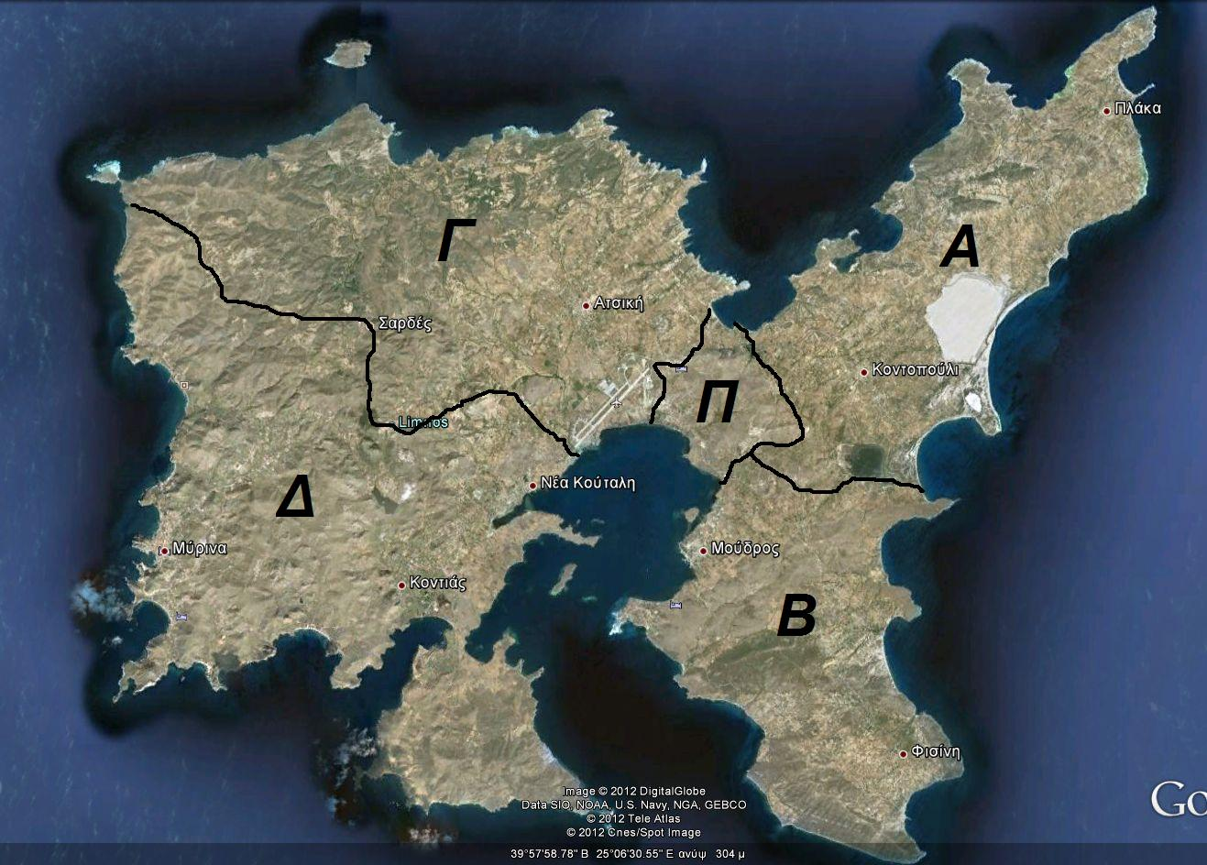
Ως δεύτερη περιοχή παρέμβασης προτείνεται η περιοχή της Νοτιοανατολικής Λήμνου, όπως οριοθετείται από την περιοχή πιλοτικής παρέμβασης και την πρώτη περιοχή. Κατεύθυνση κίνησης από βορρά προς νότο.
Τρίτη περιοχή από Νότιο άκρο περίφραξης αεροδρομίου – Επαρχιακή Οδός – Λιβαδοχώρι – Άγιος Δημήτριος – Σαρδές – Επαρχιακή Οδός προς Μύρινα – Στροφή Βίγλας – Ακρωτήριο Μούρτζουφλος. Κατεύθυνση κίνησης από ανατολικά προς δυτικά.
Τελευταία απομένει η υπόλοιπη νοτιοδυτική Λήμνος, η οποία έχει περιορισμένο πρόβλημα με την παρουσία του αγριοκούνελου, αλλά η οποία πρέπει να διερευνηθεί, γιατί μπορεί να εγκυμονεί κίνδυνους εξάπλωσης του.

ΧΑΡΤΟΓΡΑΦΗΣΗ ΤΩΝ ΣΗΜΕΙΩΝ ΠΑΡΕΜΒΑΣΗΣ
Η χαρτογράφηση των σημείων παρέμβασης εντός της επιλεγμένης περιοχής θα υλοποιηθεί μέσω των συνεργείων αναγνώρισης – καταγραφής.
Τα μέλη των συνεργείων πρέπει να είναι εξασκημένα τόσο στην αναγνώριση των σημείων παρέμβασης, όσο και στην αποτύπωσή τους σε χάρτη μεγάλης κλίμακας, ώστε να καταστεί στη συνέχεια δυνατή αφενός η επιλογή από την Ο.Δ.Ε. της μεθόδου παρέμβασης – μηχανική ή χημική – και αφετέρου η καθοδήγηση των συνεργείων εφαρμογής. Η ανάγκη για αποτελεσματική αναγνώριση των σημείων παρέμβασης επιβάλλει την εκπαίδευση των μελών των συνεργείων απευθείας από το μετακληθέντα τεχνικό.
Ο εντοπισμός των σημείων παρέμβασης θα είναι ευκολότερος και ταχύτερος, αν τα συνεργεία βοηθηθούν από τις κατά τόπους ομάδες αγροτών.
Η σήμανση των εν λόγω σημείων θα μπορεί να γίνει με την τοποθέτηση πρόχειρων ορόσημων (πινακίδες σήμανσης), αλλά η αποτύπωσή τους σε χάρτη και η καταγραφή των ακριβών συντεταγμένων τους είναι απαραίτητη, καθώς θα εξασφαλίσει τη δυνατότητα επαναπροσέγγισης για τις επόμενες δράσεις αντιμετώπισης και παρακολούθησης. Σημαντική θα είναι και η φωτογραφική αποτύπωση των σημείων, ώστε να διευκολυνθεί το έργο της Ο.Δ.Ε. σχετικά με την επιλογή των μεθόδων παρέμβασης.
Η καταγραφή των σημείων θα γίνεται σε φύλλα καταγραφής, στα οποία θα πρέπει να αναφέρονται στοιχεία όπως: η Τοπική Κοινότητα, η τοποθεσία, το ονοματεπώνυμο του ιδιοκτήτη του χώρου, το ακριβές στίγμα και χαρακτηρισμός της μορφολογίας του εδάφους.
Τα συνεργεία αναγνώρισης – καταγραφής θα πρέπει να απαρτίζονται από προσωπικό ικανό να χειρίζεται ένα απλό GPS με δυνατότητα καταγραφής στίγματος και το οποίο θα μπορεί να αναγνωρίζει τα σημεία ενδιαφέροντος. Για την κίνηση των εν λόγω συνεργείων απαιτείται η συνδρομή της Θηροφυλακής και της Δασικής Υπηρεσίας.
Για τον καλύτερο συντονισμό των υπόλοιπων δράσεων, η χαρτογράφηση θα πρέπει να ξεκινήσει ένα μήνα νωρίτερα ώστε να υπάρχει έτοιμη καταγραφή με την έναρξη των δράσεων.

ΜΕΘΟΔΟΛΟΓΙΑ ΠΑΡΕΜΒΑΣΗΣ
Η παγκόσμια εμπειρία έχει δείξει ότι η καταστροφή των ενδιαιτημάτων προκαλεί την άμεση θανάτωση μεγάλου αριθμού αγριοκούνελων και ανάσχεση του ρυθμού αναπλήρωσης του πληθυσμού.
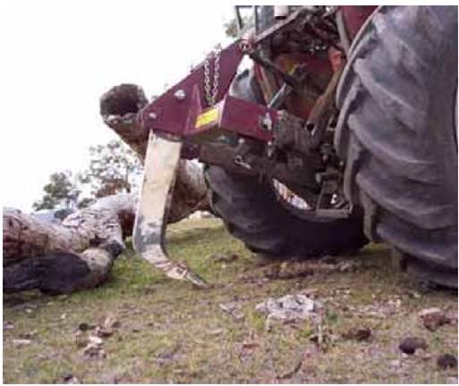
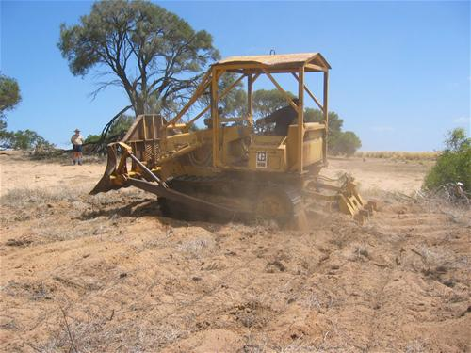
Σε περιοχές, στις οποίες δεν υπάρχει δυνατότητα προσέγγισης και κίνησης των μηχανημάτων, θα πρέπει να εφαρμοστεί χημική μέθοδος, είτε με τη χρήση μηχανικού υποκαπνισμού (ως η ακόλουθη φωτογραφία), είτε με την τοποθέτηση δισκίων φωσφίνης στις εισόδους των κονικλώνων και τη σφράγισή τους, προκειμένου να δράσει το αέριο. Τη δράση αυτή θα αναλάβουν τριμελή συνεργεία, στα οποία ο ένας εκ των εργατών θα είναι ο επικεφαλής και θα έχει την ευθύνη χειρισμού των χημικών ουσιών.
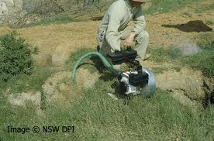
Ιδιαίτερη δράση θα πρέπει να αναληφθεί στα σημεία, όπου τα ενδιαιτήματα βρίσκονται σε ρέματα, τα οποία συνήθως είναι δύσκολα στην πρόσβαση και κατάφυτα. Στα σημεία αυτά, καθώς και στις περιπτώσεις που τα ενδιαιτήματα βρίσκονται κάτω από θάμνους ή σωρούς φυτικών υπολειμμάτων ή ξύλων, θα χρειαστεί είτε η απομάκρυνσή τους είτε η καύση τους. Έτσι θα αποκαλυφθούν οι κονικλώνες και ταυτόχρονα η επίδραση της φωτιάς και του καπνού θα προκαλέσει μεγάλες απώλειες στους πληθυσμούς του αγριοκούνελου. Εννοείται ότι η δράση αυτή θα γίνεται με ιδιαίτερη προσοχή και σε συνεργασία με την Πυροσβεστική Υπηρεσία και το Δήμο Λήμνου, ο οποίος θα διαθέσει υδροφόρα και πυροσβεστικά οχήματα για την επιτήρηση της καύσης.
Σε κάθε περίπτωση, πριν την εφαρμογή των παραπάνω δράσεων, καλό θα ήταν στα σημεία δράσης να κινηθούν κυνηγετικοί σκύλοι, οι οποίοι θα αναγκάσουν τα κουνέλια να εισέλθουν και να παραμείνουν στους κονικλώνες.
Η καταλληλότερη περίοδος ανάληψης αυτών των δράσεων είναι το τέλος της περιόδου ξηρασίας, δηλαδή από τέλος Αυγούστου έως τέλος Οκτωβρίου, όταν οι πληθυσμοί των αγριοκούνελων θα είναι ήδη ταλαιπωρημένοι και θα παραμένουν εντός των κονικλώνων για μεγάλο διάστημα αναμένοντας τις πρώτες βροχές.

ΠΙΘΑΝΑ ΠΡΟΒΛΗΜΑΤΑ ΣΤΗΝ ΑΠΟΤΕΛΕΣΜΑΤΙΚΟΤΗΤΑ ΤΗΣ ΠΑΡΕΜΒΑΣΗΣ
Είναι προφανές ότι το πρώτο και μεγαλύτερο πρόβλημα που θα πρέπει να αντιμετωπιστεί είναι η παντελής έλλειψη σχετικής εμπειρίας στον Ελλαδικό χώρο, καθώς και η απουσία εξειδικευμένου προσωπικού.
Για την αντιμετώπιση αυτής της εγγενούς αδυναμίας απαιτείται αρχικά ο άριστος σχεδιασμός της ιεραρχίας του εμπλεκόμενου προσωπικού με τη δημιουργία ενός λειτουργικού οργανογράμματος και σε δεύτερη φάση η μετάκληση ενός τεχνικού από την Αυστραλία, ο οποίος θα «εκπαιδεύσει» τον κεντρικό πυρήνα του προσωπικού στα κρίσιμα σημεία της επιχείρησης – κυρίως στην αναγνώριση των σημείων παρέμβασης.
Πολύ σημαντικός παράγοντας, που θα μπορούσε να ακυρώσει ακόμα και την εκκίνηση της παρέμβασης, είναι η πιθανή απαγόρευση δράσεων εντός των ζωνών προστασίας των θηραμάτων. Αν δεν επιτραπεί η δράση εντός των εν λόγω περιοχών, η αναπλήρωση του πληθυσμού θα είναι ταχεία και η όλη προσπάθεια θα αποβεί μια απλή σπατάλη πόρων.

ΘΕΜΑΤΑ ΑΔΕΙΟΔΟΤΗΣΕΩΝ
Μια τόσο εκτεταμένη και καινοφανής για τα ελληνικά δεδομένα επιχείρηση, απαιτεί ειδικές αδειοδοτήσεις για κάποιες δράσεις της. Για την εξασφάλιση των απαιτούμενων αδειών οι εμπλεκόμενοι φορείς οφείλουν να κινηθούν συντεταγμένα, αιτιολογώντας με σαφήνεια την αναγκαιότητα των αιτούμενων παρεκκλίσεων.
Έτσι, θα απαιτηθεί παρέμβαση στο Υπουργείο Αγροτικής Ανάπτυξης και Τροφίμων / Τμήμα Φυτοπροστασίας για τη χορήγηση έγκρισης για τη χρήση φωσφίνης στους κονικλώνες, ελλείψει άλλης ουσίας που να έχει παρόμοια δράση και μηδενικά κατάλοιπα στο περιβάλλον.
Ειδική αδειοδότηση θα απαιτηθεί και από το Αρχηγείο της Πυροσβεστικής Υπηρεσίας για τις καύσεις των θάμνων κ.τ.λ. εντός της αντιπυρικής περιόδου.
Δεδομένη, τέλος, θα πρέπει να θεωρείται η έγκριση εφαρμογής της παρέμβασης εντός των ζωνών προστασίας από τη Δασική Υπηρεσία.

ΠΑΡΑΛΛΗΛΕΣ ΕΝΕΡΓΕΙΕΣ
Η ανάληψη του περιγραφέντος σχεδίου θα απαιτήσει χρόνο για την ολοκλήρωσή του, αν και τα αποτελέσματα στις περιοχές παρέμβασης θα είναι άμεσα. Στο διάστημα που απαιτείται μέχρι να ολοκληρωθεί το σχέδιο, οι δράσεις που είχαν ξεκινήσει τα προηγούμενα χρόνια πρέπει να συνεχιστούν και, όπου είναι δυνατόν, να ενισχυθούν.
Οι δράσεις αυτές είναι:
- Επιδοτούμενο νυκτερινό κυνήγι. Προτείνεται η κατά το δυνατό αύξηση του προϋπολογιζόμενου ποσού, ώστε να αντιστοιχεί σε περισσότερα νεκρά αγριοκούνελα και η δυνατότητα επιδότησης πειστηρίων που δεν έχουν θανατωθεί με πυροβόλο όπλο ή μέσω συνεργείων, αλλά από μεμονωμένα άτομα και με σύλληψη.
- Η παγίδευση αγριοκούνελων, η οποία μπορεί να δώσει καθαρό προϊόν και κατά συνέπεια κίνητρο για πιθανή εμπορική εκμετάλλευση του θηράματος.
- Η επέκταση της περιόδου κυνηγίου του αγριοκούνελου, ώστε να δοθεί ευκαιρία σε κυνηγούς από άλλες περιοχές να εξασκήσουν τη δραστηριότητά τους στη Λήμνο στις «νεκρές» κυνηγετικά περιόδους.

ΠΡΟΫΠΟΛΟΓΙΣΜΟΣ ΔΡΑΣΗΣ
Ένα εκ των βασικών θεμάτων προς επίλυση πριν την έναρξη της παρέμβασης είναι η εξεύρεση πηγών χρηματοδότησης καθ’ όλη τη διάρκειά της. Μια από τις πιθανές πηγές είναι η υποβολή πρότασης σε προγράμματα της Ε.Ε. όπως το “LIFE”.
Ο προϋπολογισμός βασίστηκε στην παραδοχή ότι η πρώτη περίοδος εφαρμογής θα έχει διάρκεια δύο μηνών (Σεπτέμβριος, Οκτώβριος 2013), αφορά την πρώτη περίοδο εφαρμογής και είναι απολύτως ενδεικτικός.
Περιγραφή | Ποσό σε Ευρώ
Μετάκληση τεχνικού συμβούλου  (εισιτήρια, διαμονή, διατροφή Χ 1 εβδομάδα) | 10.000
Αμοιβή Ο.Δ.Ε. – Έξοδα διοίκησης | 10% επί του προϋπολογισμού  (23.000)
Αμοιβή Συνεργείων Αναγνώρισης – Καταγραφής  (2 άτομα/συνεργείο Χ 2 συνεργεία Χ 3 μήνες) | 18.000
Ενοικίαση αγροτικών και χωματουργικών μηχανημάτων (50 ημέρες) | 50.000
Αμοιβή χειριστών μηχανημάτων (50 ημέρες) | 50.000
Προμήθεια δισκίων φωσφίνης και υλικών υποκαπνισμού | 20.000
Αμοιβές εργατών συνεργείων εφαρμογής  (3 άτομα/συνεργείο Χ 3 συνεργεία Χ 2 μήνες) | 30.000
Εξοπλισμός συνεργείων καταγραφής και συνεργείων εφαρμογής. (Φόρμες, Υποδήματα, 2 GPS, Μάσκες και γυαλιά προστασίας, φτυάρια, τσάπες, πινακίδες σήμανσης) | 10.000
Επιτήρηση και διορθωτικές δράσεις στα σημεία παρέμβασης | 15.000
Δράσεις ενημέρωσης των αγροτών, έκδοση ενημερωτικών φυλλαδίων – οδηγών. | 4.000
ΣΥΝΟΛΟ ΚΥΡΙΑΣ ΠΑΡΕΜΒΑΣΗΣ | 230.000 ευρώ
Επιδοτούμενο Νυκτερινό Κυνήγι | 50.000
Παγίδες | 10.000
Στην περίπτωση που υπάρξει πλεόνασμα του προϋπολογισμού ή καλυφθεί η περιοχή νωρίτερα από το προβλεπόμενο διάστημα, προτείνεται η συνέχιση της δράσης με διεύρυνση των ορίων της περιοχής παρέμβασης και η ενίσχυση του ποσού για την επιτήρηση και τις διορθωτικές δράσεις στα σημεία παρέμβασης.

